Министерство науки и высшего образования Российской Федерации

Федеральное государственное автономное образовательное учреждение высшего образования

«САНКТ-ПЕТЕРБУРГСКИЙ НАЦИОНАЛЬНЫЙ ИССЛЕДОВАТЕЛЬСКИЙ

УНИВЕРСИТЕТ ИНФОРМАЦИОННЫХ ТЕХНОЛОГИЙ, МЕХАНИКИ И ОПТИКИ»

Факультет среднего профессионального образования

**ОТЧЕТ**

**О ЛАБОРАТОРНОЙ РАБОТЕ № 10**

по теме: «События клавиатуры»

по дисциплине: [Поддержка и тестирование](https://ifspo.ifmo.ru/journal/view?id=1981&t=lesson) программных модулей

Специальность:

09.02.07 Информационные системы и программирование

|  |  |
| --- | --- |
| Проверил:  Кононов С.С.__________  Дата: «..» … 2021г.  Оценка ______________ | Выполнил: Головачев Д.А.  студент группы Y2431  ______ |

Санкт-Петербург 2021

**Описание работы программного модуля:**

- На экране отображается дорога в три полосы движения. Внизу экрана находится автомобиль

- При открытии страницы из-за верхней границы экрана вниз по одному начинают двигаться булыжники по одной из полос (имитируя движение автомобиля).

- Пользователь управляет автомобилем, нажимая клавиши “A” и “D”. Автомобиль может находиться в трех положениях: на первой полосе, второй или третьей.

- Если автомобиль и булыжник пересекутся своими границами, вместо автомобиля и камня отобразится взрыв.

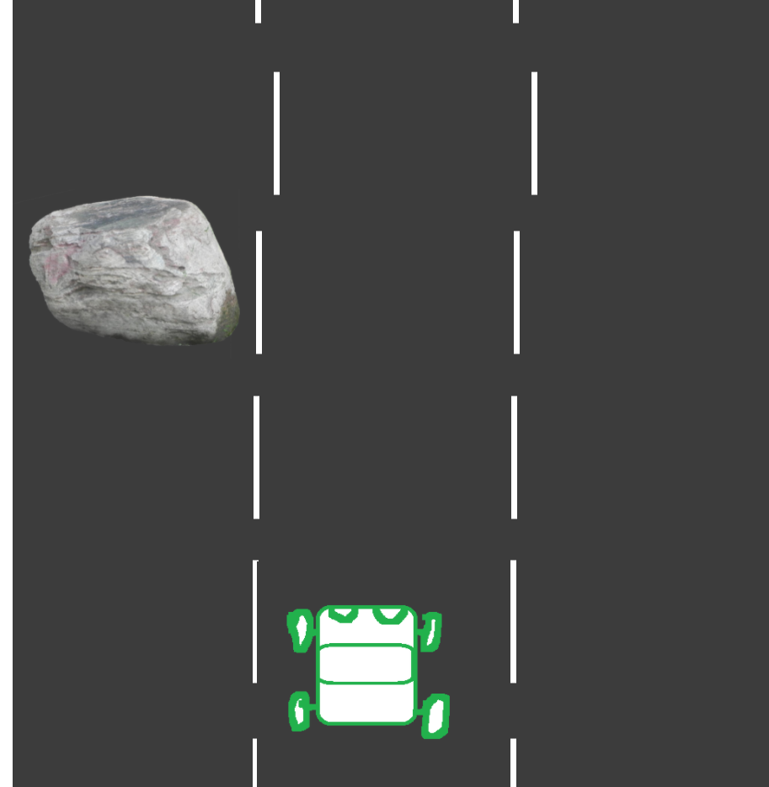

**Цель Работы**: провести тестирование программного модуля «События клавиатуры».

**Описание особенностей тестируемого программного модуля**: в данном программном модуле особое внимание уделено использованию «Событий клавиатуры».

**Выполненные виды тестирования**:

1. Тестирование функционала:
2. При нахождении на 3 полосе, при нажатии на “A”, машина перемещается на 1 полосу, а не на 2 (для исправления просто меняем местами ветвления в функции нажатия).

window.onkeydown = function(event)

{

if(event.keyCode == 68 && car.style.left == "500px")

{

car.style.left = "800px";

carLine = 2;

;}

if(event.keyCode == 68 && car.style.left == "200px")

{

car.style.left = "500px";

carLine = 1;

;}

if(event.keyCode == 65 && car.style.left == "500px")

{

car.style.left = "200px";

carLine = 0;

;}

if(event.keyCode == 65 && car.style.left == "800px")

{

car.style.left = "500px";

carLine = 1;

;}

;}

1. После «смерти» машины, можно управлять картинкой взрыва.

if(win != 0)

{

}

else

1. После «смерти» машины, камень не пропадает.

if(stoneLine == carLine && parseInt(stone.style.top) > (screen.height - 540))

{

clearInterval(idStounemove);

car.src = "boom.jpg";

stone.style.display="none";

win = 1;

;}

1. Оценка интерфейса удобства использования веб-приложения:

Приятный интерфейс, ничего лишнего, но, стоит поработать над дизайном объектов и разнообразием препятствий.

1. Оценка кроссбраузерности:

Chrome: работает исправно.

Opera: работает исправно.

Edge: работает исправно.

Explorer: работает исправно.

1. Оценка безопасности (для серверной части):

**Вывод**: было проведено тестирование представленной программы, исправлены некоторые функциональные недочеты, проверена кроссбраузерность. Дана оценка интерфейсу программы.